“粤菜师傅”工程标准体系规划与路线图

（2020—2024年）

概 况

“粤菜师傅”工程标准体系规划与路线图是基于粤菜“名品”“名师”“名店”三个方面的内涵与外延、特点与本质、传承与创新，打造涵盖菜品、服务、“名品、名师、名店”评价、职业技能培训、营养卫生、品牌文化塑造等多个维度的“粤菜师傅”工程标准体系，内容涵盖广府菜、客家菜和潮汕菜为代表的粤菜体系，旨在为推动粤菜传统行业走向规模化、品牌化、国际化夯实基础，为“粤菜师傅”工程高质量发展规划“一盘棋”、画好“一张图”，为粤菜领域的标准制修订计划和标准化工作部署提供指引。

目前，粤菜产业缺乏顶层设计与统筹规划，通用基础类标准缺失，粤菜菜品命名也缺少规则，粤菜标准化工作相对于徽菜、川菜等菜系仍较为滞后。“粤菜师傅”工程标准体系总体框架和标准化路线图是运用系统论指导标准化工作的重要方法，通过粤菜行业相关方充分研讨，广泛征求意见和组织专家论证后形成，将引领粤菜标准化工作，有助于促进粤菜烹饪工艺传承与创新，粤菜出品质量稳定和提高,粤菜餐饮产业的科学管理水平提升，进而塑造粤菜品牌，将“粤菜师傅”打造成面向世界展示岭南文化的亮丽名片。

标准体系规划

（含标准体系框架图和标准明细表）

标准体系框架是一定范围内的标准按其内在联系形成的科学的有机整体（见图2.1—图2.5）。标准明细表是按照标准体系结构图的层次关系，形成的标准集合，是体系框架的细化（见表1和表2）。

“粤菜师傅”工程标准体系规划是以广东省各厅局“粤菜师傅”工程实施进度为依据，在综合分析粤菜餐饮服务业的基础上，考虑粤菜的内涵与外延、特点与本质，打造囊括菜品、服务、“名品、名师、名店”评价、职业技能培训、营养卫生、品牌文化塑造标准体系框架，内容包括：100粤菜烹饪标准体系，200粤菜师傅职业技能培训与评价标准体系，300粤菜餐厅服务标准体系，400“名品、名师、名店”评价标准体系和000“粤菜师傅”工程品牌和文化标准体系。体系内部互有契合和衔接点：400“名品、名师、名店”评价标准体系中的401“粤菜名品评价指南”子体系与“100粤菜烹饪”标准体系涉及内容紧密联结；402“粤菜名师评价标准”子体系与201“粤菜师傅职业技能等级标准”子体系紧密联系，有评价资质的机构可依据职业技能等级标准开展粤菜技能人才评价；400“名品、名师、名店”评价标准体系促进000“粤菜师傅”工程品牌和文化标准体系的构建。

“粤菜师傅”工程标准体系框架图



图2.1 “粤菜师傅”工程标准体系总框架图

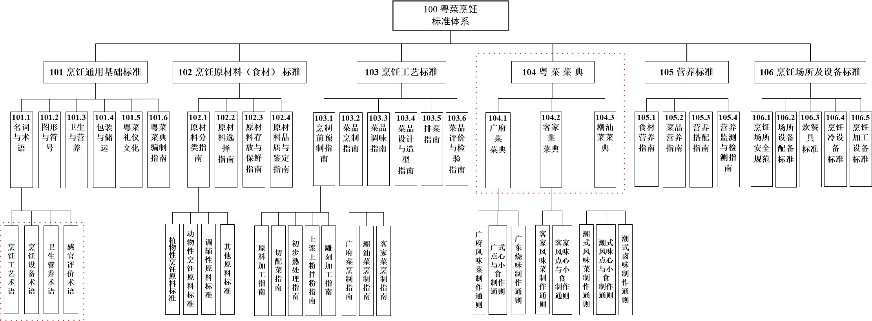

图2.2 “粤菜师傅”工程标准子体系框架图——粤菜菜点烹饪



图2.3 “粤菜师傅”工程标准子体系框架图——粤菜师傅职业技能培训与评价

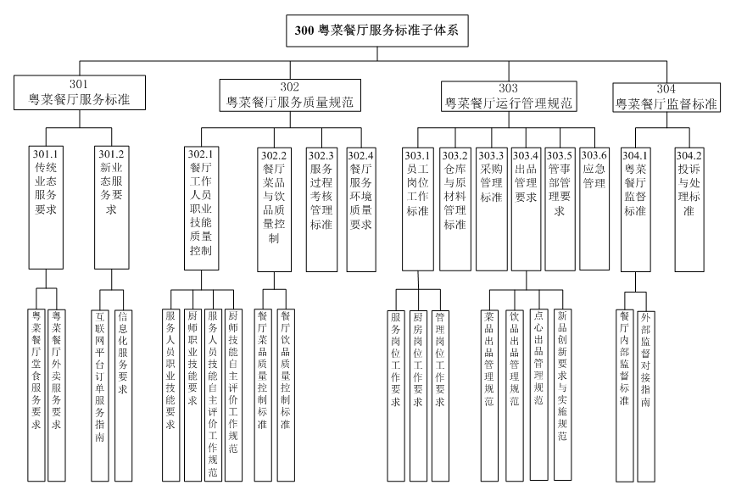

图2.4 “粤菜师傅”工程标准子体系框架图——粤菜餐厅

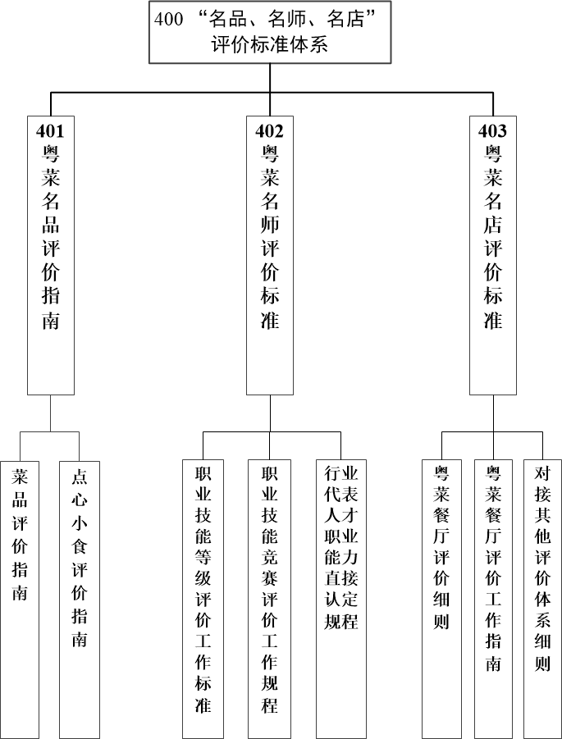

图2.5 “粤菜师傅”工程标准子体系框架图——“名品、名师、名店”评价

“粤菜师傅”工程标准体系明细表

以现行标准、部门文件个数及体系框架建议的拟编制标准数进行统计，目前广东省“粤菜师傅”工程标准体系明细统计情况（见表1），现行的与“粤菜师傅”工程最相关的国家、行业、地方、团体标准、部门文件5项，建议拟编制的地方标准共16项，团体标准64项。其中，“粤菜师傅”工程标准体系明细表（见表2）是结合我省粤菜行业现状、“粤菜师傅”工程推进情况、我省粤菜技术力量等因素，按照标准体系框架，提出粤菜类标准研制建议。可按照标准化路线图的时间规划，循序渐进，重点突出，逐步研制、发布与实施。

**表1 广东省“粤菜师傅”工程标准体系明细统计表**

| **门类** | | **现行标准、部门文件个数** | **拟编制**  **标准数** |
| --- | --- | --- | --- |
| “粤菜师傅”工程品牌和文化标准 | 品牌和文化建设指南 | 0 | 2 |
| 知识产权管理规范 | 0 | 2 |
| 品牌和文化推广实施指南 | 0 | 2 |
| 粤菜烹饪标准 | 粤菜通用基础标准 | 0 | 7 |
| 烹饪原材料（食材）标准 | 0 | 5 |
| 烹饪工艺标准 | 0 | 10 |
| 粤菜菜典 | 0 | 8 |
| 粤菜营养标准 | 0 | 4 |
| 烹饪场地及设备标准 | 0 | 6 |
| 粤菜师傅职业技能培训与评价标准 | 粤菜师傅职业技能等级标准 | 2 | 2 |
| 粤菜师傅职业技能培训与评价能力建设标准 | 0 | 2 |
| 粤菜师傅职业技能培训与评价管理标准 | 0 | 2 |
| 粤菜餐厅服务标准 | 粤菜餐厅服务要求 | 1 | 4 |
| 粤菜餐厅服务质量规范 | 1 | 7 |
| 粤菜餐厅运行管理规范 | 1 | 8 |
| 粤菜餐厅监督标准 | 0 | 2 |
| “名品、名师、名店”评价标准 | 粤菜名品评价指南 | 0 | 2 |
| 粤菜名师评价标准 | 0 | 2 |
| 粤菜名店评价标准 | 0 | 3 |

**表2 广东省“粤菜师傅”工程标准体系明细表**

|  |  |  |  |  |
| --- | --- | --- | --- | --- |
| **000 “粤菜师傅”工程品牌和文化标准体系** | | | | |
| **001 品牌和文化建设指南** | | | | |
| **体系编号** | **标准名称** | **标准状态** | **建议标准类别** | **备注** |
| 001.001 | 粤菜师傅品牌建设指南 | 拟制定 | 地方标准 | 拟申报2021/2022年地标 |
| 001.002 | 粤菜师傅文化建设指南 | 拟制定 | 团体标准 | 拟于2023-2024年立项编制 |
| **002 知识产权管理标准** | | | | |
| **体系编号** | **标准名称** | **标准状态** | **建议标准类别** | **备注** |
| 002.001 | 粤菜师傅商标及品牌管理规范 | 拟制定 | 团体标准 | 拟于2021—2022年立项编制 |
| 002.002 | 粤菜创新技术与专利转换指南 | 拟制定 | 团体标准 | 拟于2023—2024年立项编制 |
| **003 品牌和文化推广实施指南** | | | | |
| **体系编号** | **标准名称** | **标准状态** | **建议标准类别** | **备注** |
| 003.001 | 粤菜师傅品牌使用规范 | 拟制定 | 地方标准 | 拟申报2021/2022年地标 |
| 003.002 | 粤菜师傅文化推广指南 | 拟制定 | 地方标准 | 拟申报2021/2022年地标 |
| **100 粤菜烹饪标准体系** | | | | |
| **101 粤菜通用基础标准** | | | | |
| **体系编号** | **标准名称** | **标准状态** | **建议标准类别** | **备注** |
| 101.1.001 | 粤菜粤点术语 第1部分：烹饪工艺 | 拟制定 | 地方标准 | 拟申报2020年地标，预计2021年完成 |
| 101.1.002 | 粤菜粤点术语 第2部分：烹饪设备 | 拟制定 | 地方标准 | 拟申报2020年地标，预计2021年完成 |
| 101.1.003 | 粤菜粤点术语 第3部分：卫生营养 | 拟制定 | 地方标准 | 拟申报2021年地标，预计2022年完成 |
| 101.1.004 | 粤菜粤点术语 第4部分：粤菜感官术语 | 拟制定 | 地方标准 | 拟申报2021年地标，预计2022年完成 |
| 101.1.005 | 粤菜食材通用要求 | 拟制定 | 地方标准 | 拟申报2020年地标，预计2021年完成 |
| 101.5.001 | 粤菜礼仪文化指南 | 拟制定 | 团体标准 | 拟于2021年立项编制 |
| 101.6.001 | 粤菜菜典编制指南 | 拟制定 | 地方标准 | 拟申报2020年地标，预计2021年完成 |
| **102 烹饪原材料（食材）标准** | | | | |
| **体系编号** | **标准名称** | **标准状态** | **建议标准类别** | **备注** |
| 102.1.001 | 植物性烹饪原料标准 | 拟制定 | 团体标准 | 拟于2021—2022年立项编制 |
| 102.1.002 | 动物性烹饪原料标准 | 拟制定 | 团体标准 | 拟于2021—2022年立项编制 |
| 102.1.003 | 调辅性原料标准 | 拟制定 | 团体标准 | 拟于2021—2022年立项编制 |
| 102.2.001 | 粤菜原材料选择指南 | 拟制定 | 团体标准 | 拟于2021—2022年立项编制 |
| 102.3.001 | 粤菜原材料存放与保管指南 | 拟制定 | 团体标准 | 拟于2021—2022年立项编制 |
| **103 烹饪工艺标准** | | | | |
| **体系编号** | **标准名称** | **标准状态** | **建议标准类别** | **备注** |
| 103.1.001 | 原料加工指南 | 拟制定 | 团体标准 | 拟于2022—2023年立项编制 |
| 103.1.002 | 切配菜指南 | 拟制定 | 团体标准 | 拟于2022—2023年立项编制 |
| 103.1.003 | 初步熟处理指南 | 拟制定 | 团体标准 | 拟于2022—2023年立项编制 |
| 103.1.004 | 上浆上粉拌粉指南 | 拟制定 | 团体标准 | 拟于2022—2023年立项编制 |
| 103.1.005 | 雕刻加工指南 | 拟制定 | 团体标准 | 拟于2022—2023年立项编制 |
| 103.2.001 | 菜品烹制指南 | 拟制定 | 团体标准 | 拟于2022—2023年立项编制 |
| 103.3.001 | 菜品调味指南 | 拟制定 | 团体标准 | 拟于2022—2023年立项编制 |
| 103.4.001 | 菜品设计与造型指南 | 拟制定 | 团体标准 | 拟于2022—2023年立项编制 |
| 103.5.001 | 排菜指南 | 拟制定 | 团体标准 | 拟于2022—2023年立项编制 |
| 103.6.001 | 菜品评价与检验指南 | 拟制定 | 团体标准 | 拟于2022—2023年立项编制 |
| **104 粤菜菜典** | | | | |
| **体系编号** | **标准名称** | **标准状态** | **建议标准类别** | **备注** |
| 104.1.001 | 广府风味菜制作通则 | 拟制定 | 团体标准 | 拟于2021—2022年立项编制 |
| 104.1.002 | 广式点心与小食制作通则 | 拟制定 | 团体标准 | 拟于2021—2022年立项编制 |
| 104.1.003 | 广东烧味制作通则 | 拟制定 | 团体标准 | 拟于2021—2022年立项编制 |
| 104.2.001 | 客家风味菜制作通则 | 拟制定 | 团体标准 | 拟于2021—2022年立项编制 |
| 104.2.002 | 客家风味点心与小食制作通则 | 拟制定 | 团体标准 | 拟于2021—2022年立项编制 |
| 104.3.001 | 潮式风味菜制作通则 | 拟制定 | 团体标准 | 拟于2021—2022年立项编制 |
| 104.3.002 | 潮式风味点心与小食制作通则 | 拟制定 | 团体标准 | 拟于2021—2022年立项编制 |
| 104.3.003 | 潮式卤味制作通则 | 拟制定 | 团体标准 | 拟于2021—2022年立项编制 |
| **105 营养标准** | | | | |
| **体系编号** | **标准名称** | **标准状态** | **建议标准类别** | **备注** |
| 105.1.001 | 食材营养指南 | 拟制定 | 团体标准 | 拟于2021—2022年立项编制 |
| 105.1.002 | 菜品营养指南 | 拟制定 | 团体标准 | 拟于2021—2022年立项编制 |
| 105.1.003 | 营养搭配指南 | 拟制定 | 团体标准 | 拟于2021—2022年立项编制 |
| 105.1.004 | 营养监测与检测指南 | 拟制定 | 团体标准 | 拟于2021—2022年立项编制 |
| **106 烹饪场所及设备标准** | | | | |
| **体系编号** | **标准名称** | **标准状态** | **建议标准类别** | **备注** |
| 106.1.001 | 烹饪场所安全规范 | 拟制定 | 团体标准 | 拟于2021—2022年立项编制 |
| 106.1.002 | 场所设备配备标准 | 拟制定 | 团体标准 | 拟于2021—2022年立项编制 |
| 106.1.003 | 烹饪设备基础标准 | 拟制定 | 团体标准 | 拟于2021—2023年立项编制 |
| 106.1.004 | 炊餐具标准 | 拟制定 | 团体标准 | 拟于2022—2023年立项编制 |
| 106.1.005 | 烹饪冷设备标准 | 拟制定 | 团体标准 | 拟于2022—2023年立项编制 |
| 106.1.006 | 烹饪加工设备标准 | 拟制定 | 团体标准 | 拟于2022—2023年立项编制 |
| **200 粤菜师傅职业技能培训与评价标准体系** | | | | |
| **201 粤菜师傅职业技能等级标准** | | | | |
| **体系编号** | **标准名称** | **标准状态** | **建议标准类别** | **备注** |
| 201.001 | 粤菜制作职业技能等级规范 | 拟制定 | 地方标准 | 现为广东省教育部门文件，拟申报2020年地标，预计2021年完成。 |
| 201.002 | 粤点制作职业技能等级规范 | 拟制定 | 地方标准 | 现为广东省教育部门文件，拟申报2020年地标，预计2021年完成。 |
| **202 粤菜师傅职业技能培训与评价能力建设标准** | | | | |
| **体系编号** | **标准名称** | **标准状态** | **建议标准类别** | **备注** |
| 202.2.001 | 粤菜制作实训条件建设规范 | 拟制定 | 团体标准 | 拟由省教育部门结合粤菜制作、粤点制作职业技能等级标准于2021—2022年牵头研制 |
| 202.2.002 | 粤点制作实训条件建设规范 | 拟制定 | 团体标准 | 拟由省教育部门结合粤菜制作、粤点制作职业技能等级标准于2021—2022年牵头研制 |
| **203 粤菜师傅职业技能培训与评价管理标准** | | | | |
| **体系编号** | **标准名称** | **标准状态** | **建议标准类别** | **备注** |
| 203.1.001 | 粤菜制作职业技能考核站建设指南 | 拟制定 | 地方标准 | 拟申报2022年地标，由省教育部门结合粤菜制作、粤点制作职业技能等级标准牵头研制 |
| 203.1.002 | 粤点制作职业技能考核站建设指南 | 拟制定 | 地方标准 | 拟申报2022年地标，由省教育部门结合粤菜制作、粤点制作职业技能等级标准牵头研制 |
| **300 粤菜餐厅服务标准体系** | | | | |
| **301 粤菜餐厅服务标准** | | | | |
| **体系编号** | **标准名称** | **标准状态** | **建议标准类别** | **备注** |
| 301.1.001 | 粤菜围餐服务规范 | 已立项，编制中 | 地方标准 | 预计2020—2021年发布实施 |
| 301.1.002 | 节约型粤菜点菜服务规范 | 现行 | 团体标准 | T/GDPRXH 001-2020、  T/GRA 001-2020、  T/GDCJX 001-2020、  T/STCY 2-2020 |
| 301.1.002 | 粤菜餐厅外卖服务要求 | 拟制定 | 团体标准 | 拟于2021—2022年立项编制 |
| 301.2.001 | 互联网平台订单服务指南 | 拟制定 | 团体标准 | 拟于2021—2022年立项编制 |
| 301.2.002 | 信息化服务要求 | 拟制定 | 团体标准 | 拟于2021—2023年立项编制 |
| **302 粤菜餐厅服务质量规范** | | | | |
| **体系编号** | **标准名称** | **标准状态** | **建议标准类别** | **备注** |
| 302.1.001 | 服务人员职业技能要求 | 拟制定 | 团体标准 | 拟于2021—2022年立项编制 |
| 302.1.002 | 厨师职业技能要求 | 拟制定 | 团体标准 | 拟于2021—2022年立项编制 |
| 302.1.003 | 服务人员技能自主评价工作规范 | 拟制定 | 团体标准 | 拟于2021—2022年立项编制 |
| 302.1.004 | 厨师技能自主评价工作规范 | 拟制定 | 团体标准 | 拟于2021—2022年立项编制 |
| 302.2.001 | 餐厅菜品质量控制标准 | 拟制定 | 团体标准 | 拟于2021—2023年立项编制 |
| 302.2.002 | 餐厅饮品质量控制标准 | 拟制定 | 团体标准 | 拟于2021—2023年立项编制 |
| 302.4.001 | 粤菜餐厅服务环境质量要求 | 拟制定 | 团体标准 | 拟于2021—2023年立项编制 |
| 302.4.002 | 饮食业环境保护技术规范 | 现行 | 行业标准 | HJ 554-2010 |
| **303 粤菜餐厅运行管理规范** | | | | |
| **体系编号** | **标准名称** | **标准状态** | **建议标准类别** | **备注** |
| 303.1.001 | 粤菜餐厅服务岗位工作要求 | 拟制定 | 团体标准 | 拟于2020—2021年立项编制 |
| 303.1.002 | 粤菜餐厅厨房岗位工作要求 | 拟制定 | 团体标准 | 拟于2020—2021年立项编制 |
| 303.1.003 | 粤菜餐厅管理岗位工作要求 | 拟制定 | 团体标准 | 拟于2020—2021年立项编制 |
| 303.4.001 | 粤菜餐厅菜品出品管理规范 | 拟制定 | 团体标准 | 拟于2021—2022年立项编制 |
| 303.4.002 | 粤菜餐厅饮品出品管理规范 | 拟制定 | 团体标准 | 拟于2021—2022年立项编制 |
| 303.4.003 | 粤菜餐厅点心出品管理规范 | 拟制定 | 团体标准 | 拟于2021—2022年立项编制 |
| 303.4.004 | 粤菜餐厅新品创新要求与实施规范 | 拟制定 | 团体标准 | 拟于2021—2022年立项编制 |
| 303.5.001 | 粤菜餐厅管事部管理规范 | 拟制定 | 团体标准 | 拟于2022—2023年立项编制 |
| 303.6.001 | 公共安全 应急管理 突发事件响应要求 | 现行 | 国家标准 | [GB/T 37228-2018](javascript:showDetails(%22MA021541STD1200085%22);) |
| **304 粤菜餐厅监督标准** | | | | |
| **体系编号** | **标准名称** | **标准状态** | **建议标准类别** | **备注** |
| 304.1.001 | 粤菜餐厅内部监督规定 | 拟制定 | 团体标准 | 拟于2021—2023年立项编制 |
| 304.2.001 | 粤菜餐厅投诉与处理要求 | 拟制定 | 团体标准 | 拟于2021—2023年立项编制 |
| **400 “名品、名师、名店”评价标准体系** | | | | |
| **401 粤菜评价指南** | | | | |
| **体系编号** | **标准名称** | **标准状态** | **建议标准类别** | **备注** |
| 401.001 | 菜品评价指南 | 拟制定 | 团体标准 | 拟于2021—2022年立项编制 |
| 401.002 | 点心小食评价指南 | 拟制定 | 团体标准 | 拟于2021—2022年立项编制 |
| **402 粤菜师傅评价标准** | | | | |
| **体系编号** | **标准名称** | **标准状态** | **建议标准类别** | **备注** |
| 402.001 | 粤菜制作职业技能评价工作指南 | 拟制定 | 地方标准 | 拟申报2021/2022年地标，由省教育部门结合粤菜制作、粤点制作职业技能等级标准牵头研制 |
| 402.002 | 粤点制作职业技能评价工作指南 | 拟制定 | 地方标准 | 拟申报2021/2022年地标，由省教育部门结合粤菜制作、粤点制作职业技能等级标准牵头研制 |
| **403 粤菜餐厅评价标准** | | | | |
| **体系编号** | **标准名称** | **标准状态** | **建议标准类别** | **备注** |
| 403.001 | 粤式菜系餐厅星级评价规范 | 拟制定 | 地方标准 | 拟申报2020年地标，预计2021年完成 |
| 403.002 | 粤菜餐厅评价细则 | 拟制定 | 团体标准 | 拟于2021—2022年立项编制 |
| 403.003 | 粤菜餐厅评价工作指南 | 拟制定 | 团体标准 | 拟于2021—2022年立项编制 |
| …… | …… | …… | …… | …… |

“粤菜师傅”工程标准化路线图

（2020—2024年）

标准化路线图是指运用简洁的图形、表格、文字等形式描述标准化的步骤或标准化相关环节之间的逻辑关系，明确了未来一段时期的标准化发展目标，以及完成该目标所需要的资源和条件，是开展标准化工作的全方位蓝图。

“粤菜师傅”工程标准化路线图分为总体路线图和子体系路线图，如图3.1—图3.4所示。其中总体路线图围绕“粤菜师傅”工程标准化重要内容，按时间和标准化内容两个维度进行设计，分别从标准化研究、关键标准制修订、平台建设、示范推广、品牌打造与维护、政策措施、专家队伍与专业人才建设等七个方面确定“粤菜师傅”工程的战略推进进程和目标。

根据“粤菜师傅”工程发展实际需要，围绕“人”“菜”“店”三个方面，重点针对标准化对象、标准化研究项目、标准化试点推广、标准实施四个方面进行规划，分别按粤菜师傅职业技能培训与评价、粤菜菜品和粤菜餐厅服务三部分制定标准化路线图。其中，**粤菜师傅职业技能培训与评价标准化路线图**包括：粤菜师傅职业技能培训和粤菜师傅职业技能评价两部分。**粤菜烹饪标准化路线图包括**：粤菜通用术语规范，粤菜菜典，粤菜烹饪原材料（食材）、烹饪工艺、营养标准、烹饪场所及设备指南三部分。**粤菜餐厅服务标准化路线图**包括：粤菜服务标准、餐厅服务质量规范、餐厅运行管理规范三部分。



图3.1 “粤菜师傅”工程标准化总体路线图

图3.2 粤菜师傅职业技能培训与评价标准化路线图



图3.3 粤菜烹饪标准化路线图

图3.4 粤菜餐厅服务标准化路线图